关于2011年考复旦大学在职工程硕士专业课考试安排等事宜的通知

各位考生：欢迎报考2011年复旦大学在职工程硕士专业学位研究生。

- 专业课答疑
时间：11月6日 上午9：00—11：30 地点：复旦大学本部（邯郸路220号）
电子线路：3209室（第三教学楼209室） 数据结构：3308室（第三教学楼308室）
管理学基础：3309室（第三教学楼309室）光学：不安排答疑
生物工程 材料工程 环境工程 化学工程（请与相关院系联系）
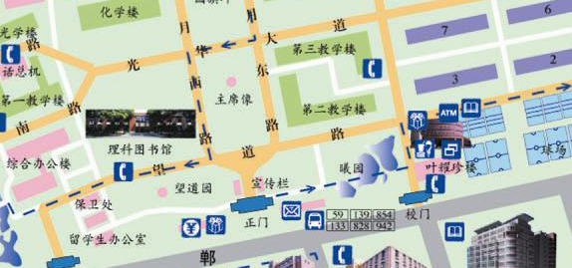
第三教学楼

正门

邯郸路门
注：考生自驾车来校，请从学校（邯郸路220号）正门凭准考证入校，并按校内地下停车库指示路线（附件三图示）行驶，将自驾车停在光华楼广场地下停车库。请考生尽量不要自驾车来校！

- 专业课考试
参加专业课考试时须带好二证（二代身份证和GCT准考证），否则无法参加考试。
专业基础课（笔试）时间：11月19日上午8：30—11：30
地点：复旦大学（邯郸路220号）第四教学楼
具体教室见附件一（例4101：表示第四教学楼101室）
座位号到时见考场门口张贴。
专业综合课（口试）时间：11月19日下午1：00
地点：各领域具体口试地点见附件二，序号见第四教学楼门口张贴。
注：请考生填写附件四《2011年参加在职人员攻读工程硕士学位第二阶段考试的考生情况登记表》（一页A4，GCT成绩相关栏目不用填写），口试时交主考老师。
专业课成绩查询（暂定）：2011年12月下旬登陆网站（www.it.fudan.edu.cn/me）进行查询
注：1、请考生牢记笔试的教室和座位号，口试的地点和序号。
2、考试时间以北京时间为准。考生迟到15分钟不得入场。交卷出场时间不得早于考试结束前30分钟。
3、参加材料科学基础、电子线路和基础化学这三门课程考试的同学可以携带计算器（不带存储功能），参加其余课程考试的同学不准携带计算器。
4、考生自驾车来校，请从学校（邯郸路220号正门凭准考证入校，并按校内地下停车库指示路线（附件三图示）行驶，将自驾车停在光华楼广场地下停车库。请考生尽量不要自驾车来校！

注：资格审查：考生请尽早登录学位网下载本人《2011年在职人员攻读硕士学位资格审查表》，签名后将该表交所在单位人事部门（或档案管理部门）。请单位核准表中内容、填写推荐意见并加盖公章，同时在电子照片上加盖公章。然后交我校进行资格审查（资格审查将在发放录取通知书之前，具体时间另行通知）。
资格校审时须提交：《资格审查表》（经单位人事部门核准表中内容、填写推荐意见、并加盖公章，二代身份证、本科毕业证书、学位证书原件及复印件。（如考生持境外学历、学位报考，资格审查时须提交教育部留学服务中心出具的认证报告）

信息学院工硕办
2011年11月3日

附件一：笔试教室安排（第四教学楼）
附件二：口试地点安排
附件三：校园地图（含地下车库指示路线、笔试及口试地点位置）
附件四：《2011年参加在职人员攻读工程硕士学位第二阶段考试的考生情况登记表》

以后信息，将在网站及时公布，不再另行通知，请随时关注www.it.fudan.edu.cn/me，

附件一：笔试考场安排
教室 | 报考领域 | 考试科目 |  | 准考证号
4101 | 材料工程 | 材料科学基础 |  | 全部
4101 | 光学工程 | 光学 |  | 全部
4101 | 光学工程 | 光源与照明 |  | 全部
4101 | 环境工程 | 环境工程学基础 |  | 全部
4201 | 集成电路工程 | 电子线路 |  | 11314320104902-11314320114504
4203 | 集成电路工程 |  |  | 11314320114512-11334340105028
4204 | 电子与通信工程 |  |  | 11314320104603-11314320110806
4205 | 电子与通信工程 |  |  | 11314320110914-11314320116326
4206 | 电子与通信工程 |  |  | 11314320116419-11414310207415
4206 | 生物医学工程 |  |  | 全部
4301 | 生物工程 | 生物技术 |  | 全部
4303 | 项目管理 | 管理学基础 |  | 11234310202327-11314320107811
4304 | 项目管理 |  |  | 11314320107816-11314320110602
4305 | 项目管理 |  |  | 11314320110608-11314320113408
4306 | 项目管理 |  |  | 11314320113504-11314320116201
4401 | 化学工程 | 基础化学 |  | 全部
4401 | 化学工程 | 高分子科学基础 |  | 全部
4403 | 项目管理 | 管理学基础 |  | 11314320116229-11314320118210
4404 | 项目管理 |  |  | 11314320118222-11314320120418
4405 | 项目管理 |  |  | 11314320120420-11334320203503
4406 | 物流工程 |  |  | 全部
4501 | 计算机技术 | 数据结构 |  | 全部
4503 | 软件工程 |  |  | 全部
附件二：口试地点安排
报考领域 |  |  | 面试地点 |  |  | 备注
材料工程（集成电路制造与微分析） |  |  | 材料一楼三楼会议室
材料工程（新材料和技术） |  |  | 光华楼东主楼609室
电子与通信工程、生物医学工程 |  |  | 恒隆物理楼522室
光学工程（光源与照明） |  |  | 电光源楼301室
光学工程（光科） |  |  | 兴业光学楼500室
化学工程（高分子） |  |  | 光华楼东主楼511室
化学工程（化学） |  |  | 化学楼
环境工程 |  |  | 环境系楼226室
集成电路工程、物流工程、项目管理 |  |  | 第四教学楼
计算机技术、软件工程 |  |  | 光华楼西辅楼2楼
生物工程 |  |  | 立人生物楼107室

附件三：校园地图（含地下车库指示路线、笔试及口试地点位置）
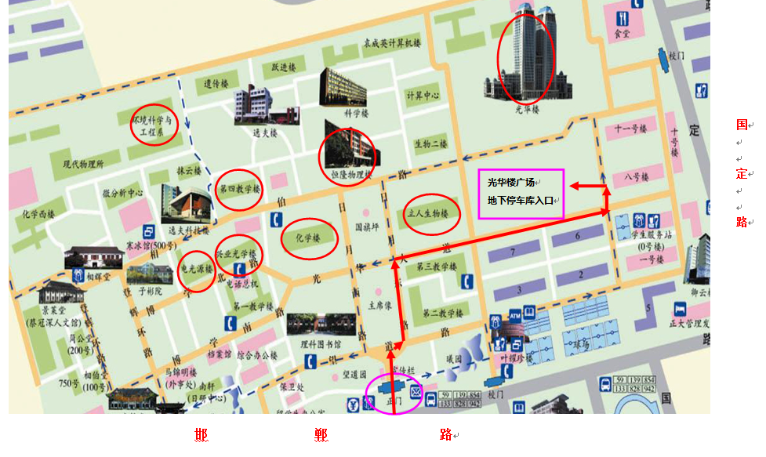

材料一楼

附件四：
2011年参加在职人员攻读工程硕士学位
第二阶段考试的考生情况登记表

编号（考生不填）： 此表面试时交主考老师
报考工程领域 |  |  |  | 姓名 |  | 参加国家GCT  考试准考证号
参加国家GCT考试成绩 | 语言表达能力 |  | 数学基础能力 |  | 逻辑推理能力 | 外语运用能力 |  | 总成绩 |  | 总成绩  百分位
何年毕业于
何校、何专业
工作单位 |  |  |  |  |  | 职务 |  |  | 职称
主要工作
岗位经历
工作业绩  成果情况 | 内容包括：获奖（级别、排名）、专利（类别）、发表论文（刊物名称、时间、排名）等。（面试时须提交有关复印件）
任现职从事工程技术或管理方面情况(含：参与科研活动)
业务进修情况(含进修外语)及有何特长
考取工程硕士生后设想与要求 | 包括个人、单位及今后学位论文课题意向。
联系电话 | 工作时间电话： 非工作时间电话： 手机：
Email地址
通信地址 | 邮编：

